SensoIRIS MIO22 - מודול כתובתי - 2 כניסות ו 2 יציאות עם מבודד מובנה

התקנה המודול אפשרית בתוך מבנה ומחוץ למבנה.

הוראות הרכבה

תיאור כללי
המודול – MIO22 יחובר רק למערכות אש, העובדות בפרוטוקול תקשורת TTE!
המודול – MIO22 הינו מודול כתובתי בעל 2 כניסות שנדגמות ו 2 יציאות(ממסר) הניתנות לשליטה.
המודול – MIO22 מופעל ונשלט ע"י מערכת האש.
במודול מבודד(isolator ) מובנה, דבר המאפשר להתגבר על תקלה במודול, שעשויה ליצור בעיית המשכיות בקו הגילוי.
המודול נמצא בתוך קופסת פלסטיק, המתאימה לחיבור בקיר, עם מכסה שקוף.

התקנה
שים לב: התקנת האביזר תתבצע כאשר הלולאה לא מחורת לרכזת.
- בחר מקו ראוי להתקנת המודול.
- הגדר את כתובת המודול ע"י התכנת או ע"י הרכזת. הכתובת תוגדר בין 1-250.
- חבר את יציאות המודול.
- חבר את קו הגילוי/תקשורת בהדקי הכניסה והיציאה על פי השרטוט המופיע בהמשך.
- סגור את קופסת הפלסטיק.
- בדוק תקינות תפקוד המודול.

תכנות כתובת (בתכנת) – השתמש בכבל 5 הדקי פינים

פרטים טכניים

מתח הפעלה 15 ÷ 32 VDC
צריכת זרם במצב המתנה 235µА@27VDC
צריכה זרם נומינלית 260μА@27VDC
מאפיינים חשמליים של יציאות (max) DC 30V/1A; AC 125V/0,5A
צריכת זרם נורית דולקת – מצב תקלה או ממסר 3.5mA
צריכת זרם 2 נוריות דולקות 7mA
חתך כבל 0.4mm² ÷ 2.0mm²
לחות יחסית ≤93% @ +40°C
חומר(פלסטי) ABS
צבע אפור

פרטים טכניים - מודול מבודד

מתח מכסימלי בקו(Vmax) 32V
מתח נומינלי בקו (Vnom) 28V
מתח מינימלי בקו(Vmin) 15V
מתח מרבי שבו המכשיר מבודד(Vso max)* 7.5V
מתח מינימלי שבו המכשיר מבודד(Vso min)* 5.9V
מתח מרבי שבו המכשיר מתחבר מחדש(Vsc max)** 6.7V
מתח מינימלי שבו המכשיר מתחבר מחדש(Vsc min)** 5V
מקסימום זרם רציף עם המתג סגור(Ic max) 0.7V
זרם מיתוג מרבי (למשל מתחת לקצר) 1.8V
זרם הזליגה המקסימלי עם המתג פתוח (מצב מבודד) (II max) 16mA
סדרת עכב מקסימלית עם המתג נסגר(Zc max) 0,12Ω@28VDC/ 0,15Ω@15VDC

* המתג עובר מ close ל open
** - המתג עובר מ open ל close

דיאגרמת חיבור
שים לב: אין לחבר את המודול כאשר המערכת תחת מתח.

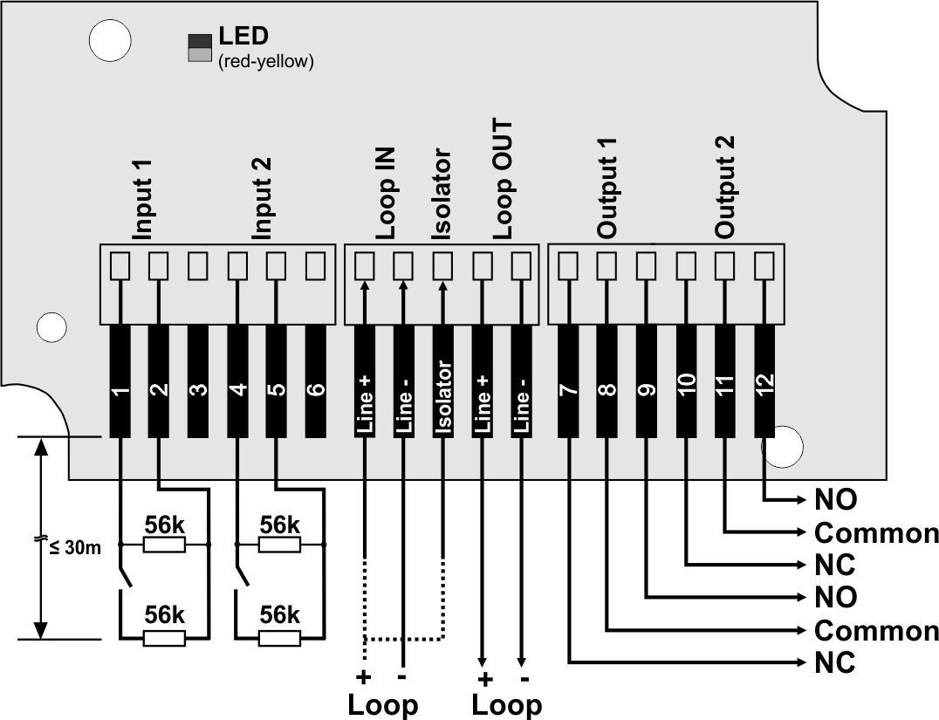

המודול כולל:
נורית(אדומה- צהובה)
כניסה 1/2
יציאה 1/2
LOOP IN - כניסת קו תקשורת/גילוי .
LOOP OUT -יציאת קו תקשורת/גילוי.
Isolator – מבודד.

שים לב: חיבור למבודד(isolator) – יש לחבר אחד מקוי +Loop של קו התקשורת להדק "isolator" במודול.

סטטוס הכניסות

סטטוס | תיאור | R* | I**
קצר | מעגל בקצר | <13k | >54μA
ON | פעיל | 13k – 36k | 38μA - 54μA
NORMAL | מצב המתנה | 36k – 90k | 23μA - 38μA
OPEN | מעגל פתוח | >90k | <23μA

* R – התנגדות בין אדמה לכניסה
** I - הזרם בכניסה

מצב הנוריות

- כניסות - inputs
Status |  | Red LED |  | Status |  | Yellow LED
INPUT 1 | INPUT 2 |  |  | INPUT 1 | INPUT 2
Normal | Normal | □ |  | Normal/ON | Normal/ON | □
Normal | ON | ■ |  | Short/Open | Normal/ON | ■
ON | Normal | ■ |  | Normal/ON | Short/Open | ■
ON | ON | ■ |  | Short/Open | Short/Open | ■

- יציאות - outputs
Status |  | Red LED
OUTPUT 1 | OUTPUT 2
OFF | OFF | □
OFF | ON | ■
ON | OFF | ■
ON | ON | ■

מקרא:
□ - נורית כבויה
■ - נורית דולקת

